**학생, 학사 관리 서비스**

**“AZA”**

**프로젝트 개요**

**비트캠프 217기 :: 보람삼조**

**지도 교사 :: 김영진**

조혜미

이용승

조미연

노민정

안경호

**1. 요약** **2**

**2. 업무 영역** **3**

2.1 회원 관리 3

2.1.1 회원가입 순서 3

2.2 학습 관리 시스템 4

2.2.1 선생님 모드 4

수업 관리 4

학생 관리 5

2.2.2 학생 모드 5

2.2.3 부모님 모드 6

2.3 채팅 6

2.4 알림 7

2.5 수납 결제 시스템 8

**3. 사용 기술** **8**

**4. 역할 분담** **9**

**5. 개발 기간** **9**

# 1. 요약

|  |  |
| --- | --- |
| **프로젝트 명** | 학생, 학사 관리 서비스 “AZA (이하 AZA)” |
| **기획 의도** | 1. 소규모 수업에 임하는 교육자가 느끼는 학생 관리 어려움 개선  2. 교육자- 학생&학부모 간 원활하고 효율적인 커뮤니케이션 지원   1. 학부모의 자녀 학습 양상 파악 용이 2. 학생의 자기 주도 학습 능력 향상 |
| **주타겟층** | 과외 선생님, 공부방 선생님 등, 대형 학원에 비해 적은 수의 학생들을 교육하는 교사 |
| **기대 효과** | - 교육자는 하나의 사이트를 통해 모든 학생들의 출결 현황, 현재 학습 진도, 과제 제출 사항 등을 확인할 수 있다.  - 교육자는 하나의 사이트를 통해 학부모와 학생들에게 수업과 관련된 정보를 일괄 전달할 수 있다.  - 교육자는 체계적인 수업, 학생 관리를 통해 효율적으로 수업으로 진행할 수 있다.  - 학부모는 교육자와 불필요한 접촉 없이, 자녀의 학습태도, 진도, 성적 등을 확인할 수 있다.  - 학생은 알림을 통해 해야 할 과제, 성적, 수업 일정 등을 확인하고, 교육자와 불필요한 접촉 없이, 효율적으로 시간을 활용할 수 있다. |

# 2. 업무 영역

## 2.1 회원 관리

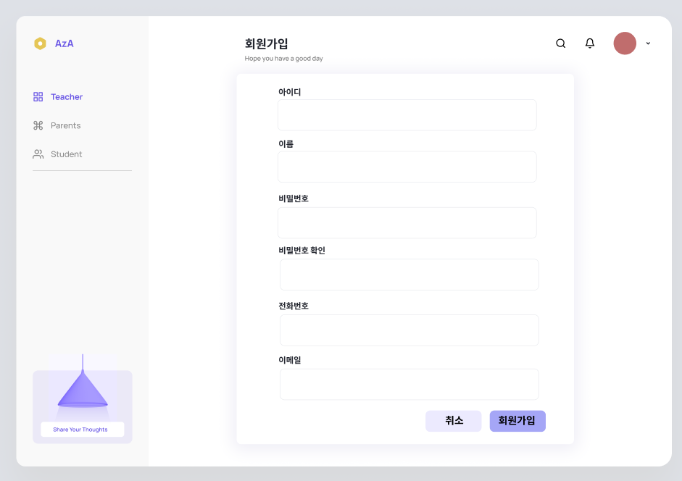

**[사진 1] 회원가입 페이지 예시 :: 선생님용**

### 2.1.1 회원가입 순서

(교사) 회원가입 => (교사) 학생의 휴대폰 번호 추가 =>

(학생) 휴대폰 번호를 아이디로 회원가입 =>

(학부모) 학생의 아이디를 통해 회원가입, 다자녀의 경우 추가 기입

## 2.2 학습 관리 시스템



**[사진 2] 통통통 : 네비게이션바**

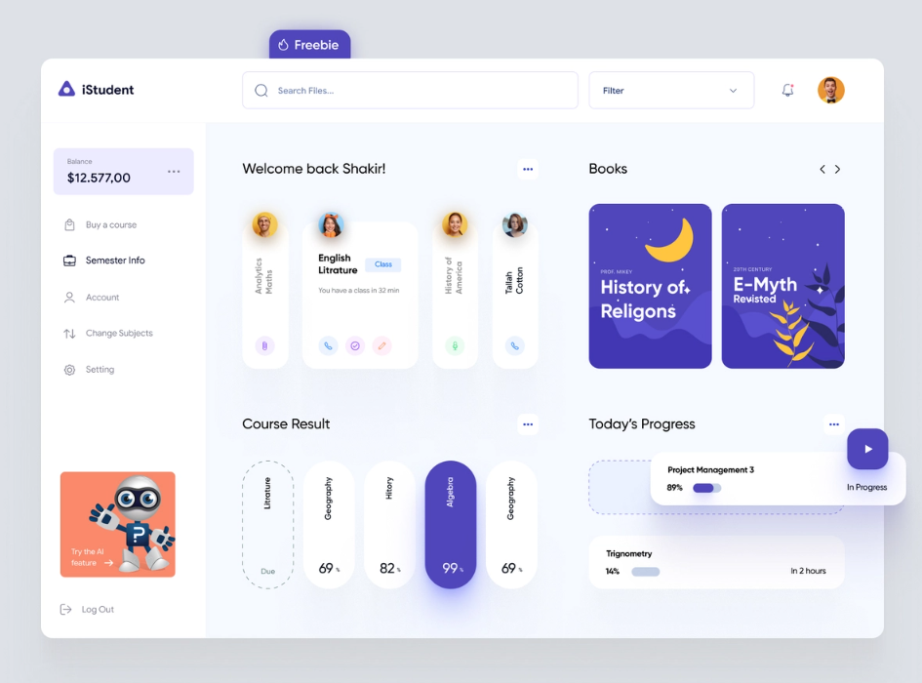

**[사진 3] UI : dashboard 형태로 한눈에 볼 수 있도록 구현**

### 2.2.1 선생님 모드

#### 수업 관리

- 일정 관리

:: 선생님은 일정을 달력에 등록하고 수강생 / 학부모는 전반적인 수업 커리큘럼을 확인할 수 있다.

- 교재 관리

:: ISBN을 사용해 교재를 등록할 수 있다.

- 진도 관리

:: 선생님은 수업 진도를 달력에 표시하고 수강생 / 학부모는 일정에 맞게

수업이 진행되고 있는지 확인이 가능하다.

- 수업 자료 (클라우드)

:: 강의에 필요한 문서나 영상을 클라우드를 이용해서 수강생에게 공유가 가능하다.

#### 학생 관리

-과제 관리

:: 선생님은 각 수강생이 올린 과제를 확인할 수 있다.

- 출결 관리

:: 선생님은 수업 시작 전 학생의 출결을 확인 / 기록할 수 있다.

출석이 확인 되면 학부모에게 출석 알림안내 메시지가 간다.

- 성적 관리

:: 선생님은 각 수강생마다 성적을 기록할 수 있고 수강생 / 학부모는

해당 수강생의 성적이 확인가능하다.

1. 수납 관리

- 납부 예정 학생 리스트

- 수납 확인

:: 선생님은 월별로 학부모/수강생이 납부 여부를 확인할 수 있다.

### 2.2.2 학생 모드

- 과제관리

:: 강의에 필요한 문서나 영상을 클라우드에서 확인 가능하며, 완료된 과제는 다시 클라우드에 업로드한다.

- 성적관리

:: 학교에서 받은 성적과 학원에서 실시한 TEST성적을 입력하여 확인가능하다.

- 출결관리

:: 교사가 보내준 코드를 받아 출석을 하는 시스템으로 부모가 확인이 가능하다.

- 수납 내역 확인

:: 교재비 : 교재비 수납내역 확인

:: 수업료 : 수업료 수납내역 확인

- 채팅

:: 교사와 채팅으로 수업에 대한 질의문답 가능

- 시험일

::시험 점수

- 숙제 제출일

:: 제출 기한 지정, 경과 시 제출 불가

### 2.2.3 부모님 모드

- 일정 확인

:: 선생님이 등록한 일정을 학부모가 열람 가능

- 수업관리

- 성적관리

:: 학부모는 성적관리 탭에서 자녀의 시험 성적을 확인 할 수 있다.

:: 자녀의 진도 현황을 확인 할 수 있다.

* 출결

:: 자녀의 출결 현황을 확인할 수 있다.

* 과제 제출 여부

:: 자녀의 과제 제출 여부를 확인 할 수 있다. (과제 대비 달성률)

- 납부

:: 간편 결제, 일반 결제, 카카오페이 등 다양한 결제수단으로 수강료를 납부할 수 있으며 수납 상태 확인이 가능하다

- 그 외 기능

:: 화면 오른쪽 상단에서 자녀 이름 선택이 가능하다

:: 알림, 채팅창 구현

## 2.3 채팅

* 교사와 학부모간 채팅
* 교사와 학생간 채팅

*지정한 시간에만 알림 전송 (ex. 20:00~10:00 알림 정지)

## 2.4 알림

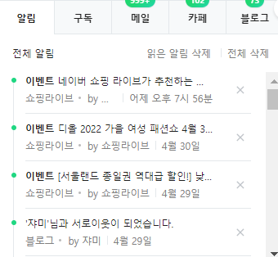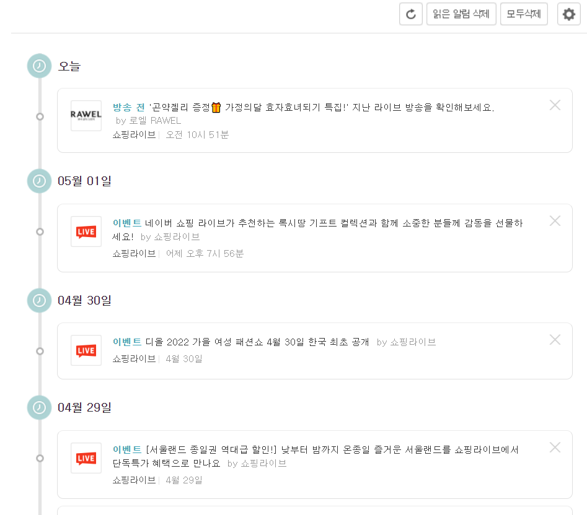

**[사진 4] 네이버 알림 :: 알림 카테고리 세분화**

**[사진 5] 네이버 알림 :: 알림 타임라인 뷰**

- 출결

:: 학생이 출석 혹은 결석 시, 학부모에게 해당 내역 알림

- 수납

:: 학부모에게 결제일 알림

:: 교사에게 입금 여부 알림

- 일정

::학생에게 과제제출 알림

- 채팅

## 2.5 수납 결제 시스템

- API 이용 - 3.1 참고

# 3. 사용 기술

** Architecture : 2Layer / MVC2 Pattern

|  |  |
| --- | --- |
| Integrated Development Environment | Eclipse IDE |
| DataBase | Oracle DB |
| DataBase Framework | myBatis |
| Build Framework | Maven |
| Spring | Spring Framework |
| UI Framework | jQuery |
| Ajax |
| React |
| Bootstrap |
| Figma |
| Configuration Management | git / github |

## 3.1 사용 API

|  |  |
| --- | --- |
| 로그인 인증 API | 카카오, 네이버, 구글 |
| 결제 푸시 알림 API | 카카오 푸시 |
| 결제 API | 아임포트 |
| 달력 API | 네이버 캘린더 |
| Cloud API | NAVER Cloud Platform API / Google Cloud |

# 4. 역할 분담

|  |  |
| --- | --- |
| 회원 관리 | 조혜미, 이용승 |
| 수업 관리 | 조미연, 노민정, 안경호 |
| 학생 관리 | 이용승, 조혜미 |
| 수납 및 결제 | 노민정, 조미연 |
| 채팅 | 안경호, 조혜미 |
| 알림 | 조미연, 이용승 |
| Admin 페이지 | 안경호 |

# 

# 5. 개발 기간

## 5.1 분석 설계

: 2022.05.03 - 2022.05.27 (4주)

## 5.2 개발

: 2022.05.30 - 2022.06.24 (4주)

## 5.3 프로젝트 보고서

: 2022.06.24 - 2022.06.30 (1주)